满天星班观察日志
日期 2025年 2 月 24 日
今日一日活动
宝宝 |  | 生活活动 |  |  |  |  | 学习活动
姓名 | 入园情绪 | 上午点心 | 午餐 | 午睡 | 下午点心 | 大便
位知新 | 好 | 鲜牛奶 √  奶味方块 √ | 白米饭√  番茄牛肉煲 √  菠菜炒蘑菇√  裙带菜鸡蛋汤√ | 12：40前入睡。 | 五彩面疙瘩√  火龙果√  蓝莓√ | 无 | - 晨间游戏活动  宝宝们入园后进行了自主游戏，游戏活动有娃娃家（小厨房）、室内滑滑梯、桌面游戏（益智玩具、美工玩具）、图书区。  - 户外活动  《皮球真好玩》  活动目标：  1.喜欢参加集体活动，愿意与同伴交往。  2.学习将球朝一定方向滚的技巧。  3.能双手用力将球朝前方推出。  今天宝宝们解锁了新的户外游戏，我们一起去皮球区玩了皮球，玩了玩滚球的游戏，宝宝们还喜欢投篮。  我们的皮球区靠近萌宠乐园，宝宝们在玩皮球的间隙还去看了咕咕鸡，在咕咕鸡的窝里还有一颗鸡蛋呢！  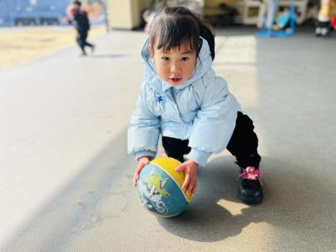  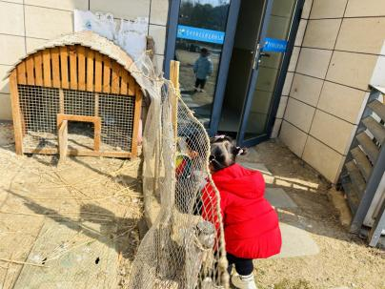  餐后散步——寻找蒲公英  今天餐后宝宝们一起到小菜园那儿去散步啦，他们发现在小菜园旁边的草地上长了许多的蒲公英，宝宝们还试着把蒲公英种子吹向远方！  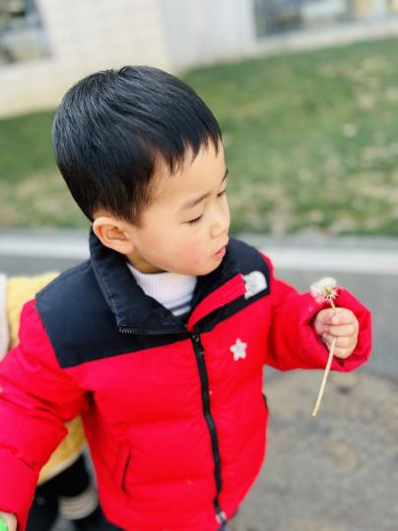  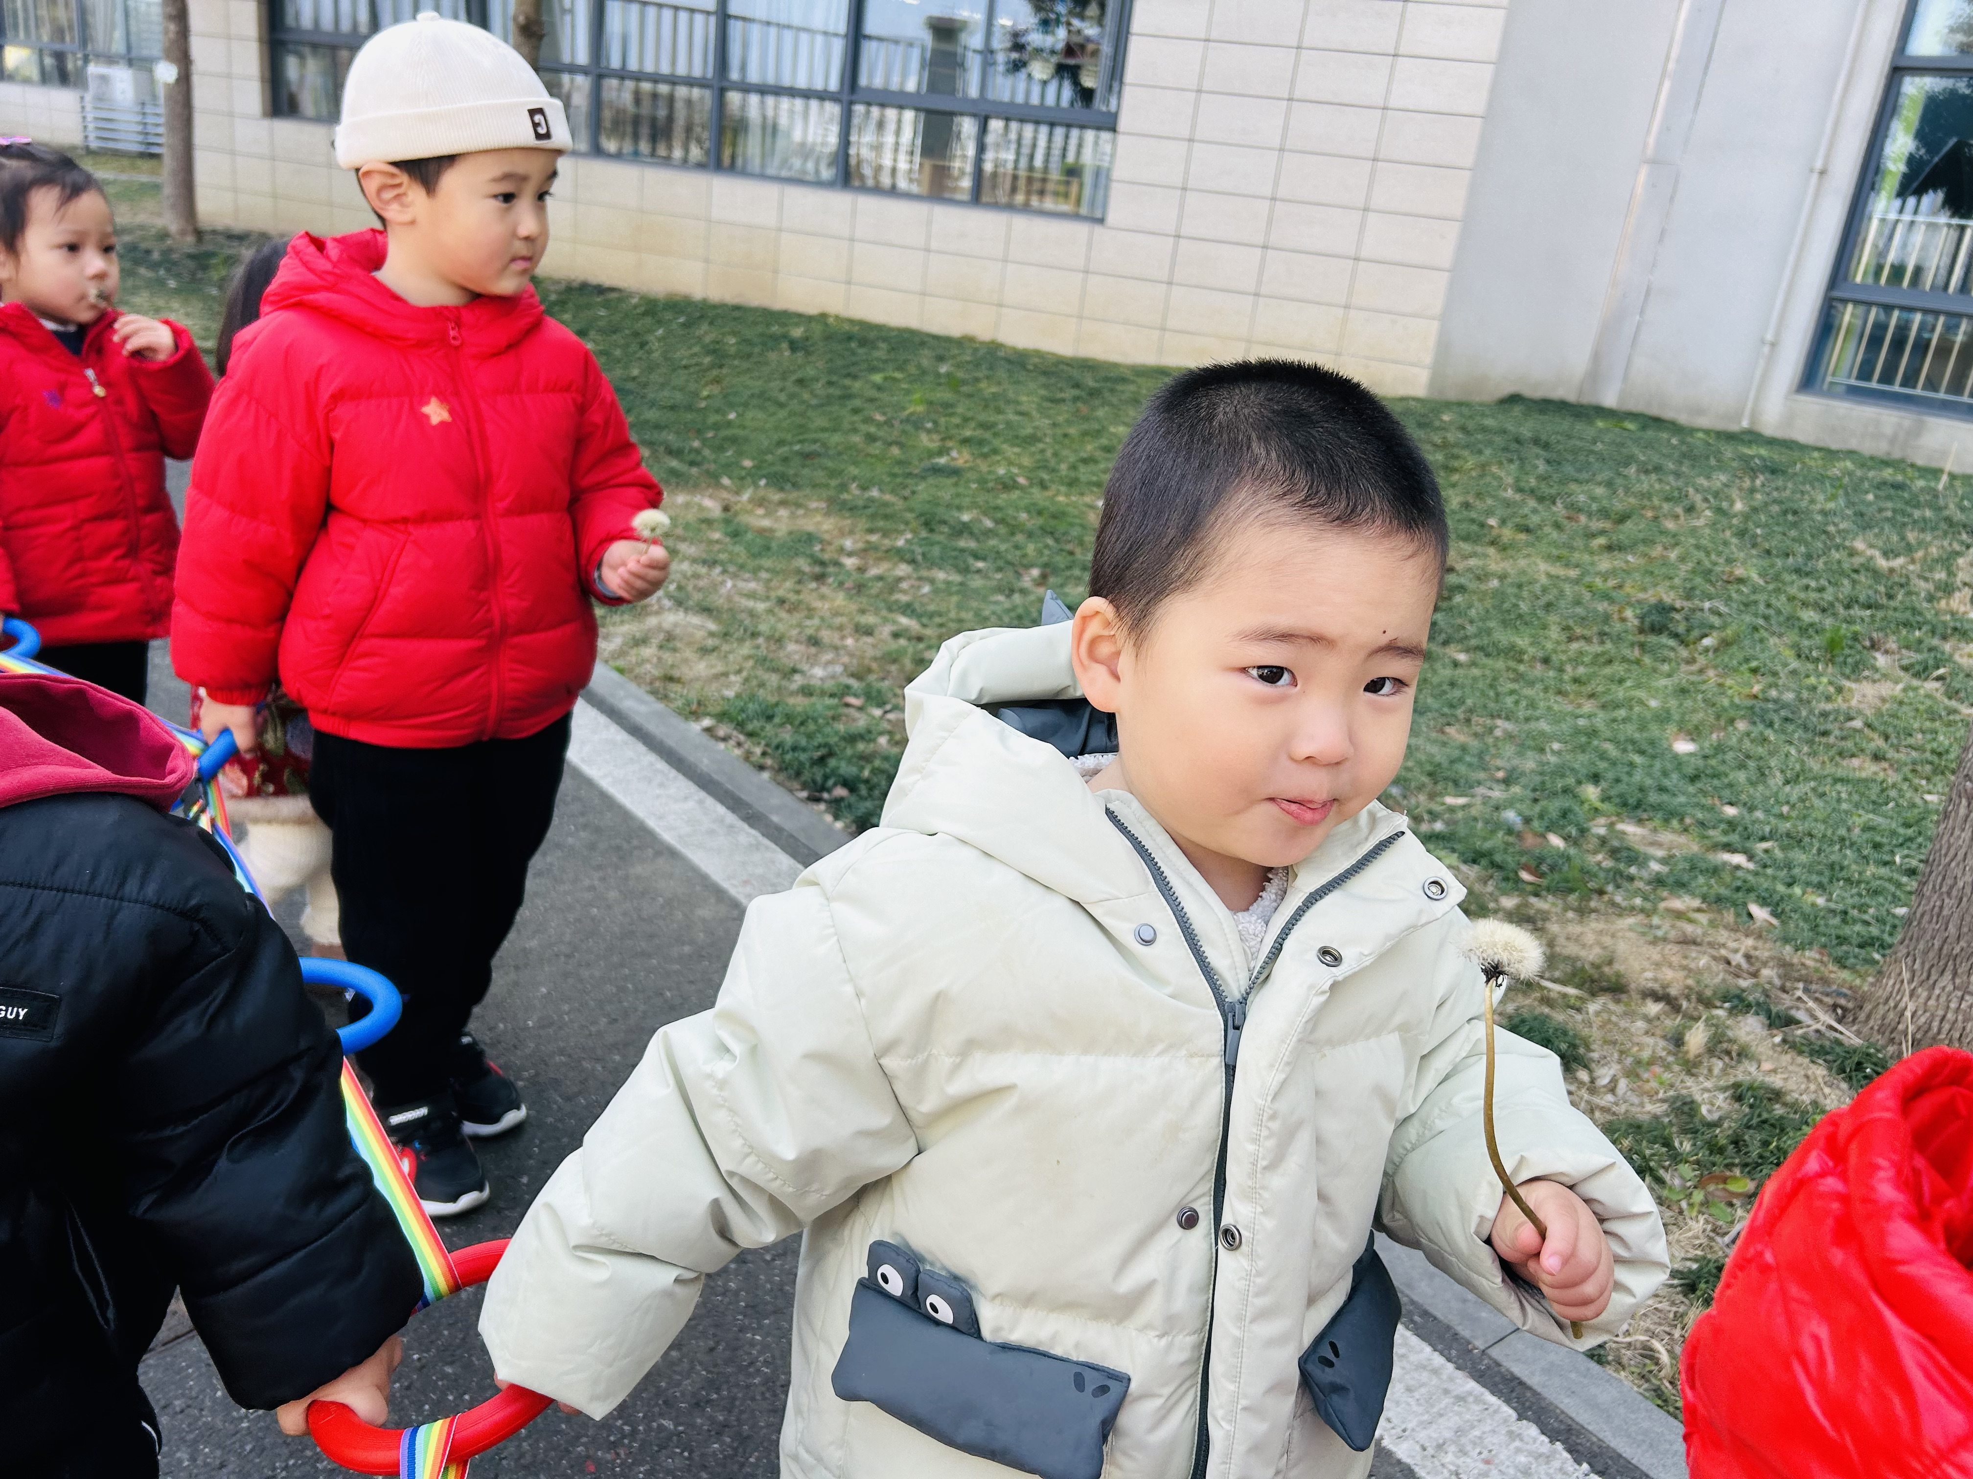  - 学习活动  一、音乐游戏《做果汁》、《毛毛虫爬呀爬》、《大巨人与小矮人》  今天宝宝们又一起玩了音乐游戏，他们的参与度越来越高啦，马欣雨、位知新等小朋友都能听着音乐跟老师一起动起来！我们今天又学习了一个新的音乐游戏《大巨人与小矮人》，爸爸妈妈回家之后可以跟宝宝们一起再玩一玩噢~  - 延时班活动  宝宝们用手指画的方式表现创意的蒲公英，增强宝宝们的色彩概念，激发孩子的想象能力和表现能力。  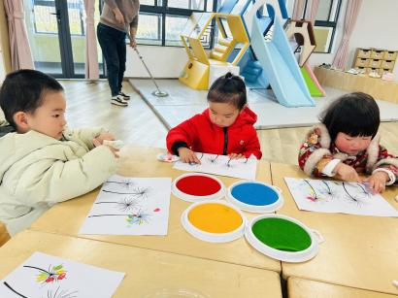
吴璧岑 | 好 | 鲜牛奶 √  奶味方块 √ | 白米饭√（两碗）  番茄牛肉煲 √  菠菜炒蘑菇√  裙带菜鸡蛋汤√ | 12：40前入睡。 | 五彩面疙瘩√  火龙果√  蓝莓√ | 无
付轩珞 | 偶尔想起妈妈会哭一会。 | 鲜牛奶 √  奶味方块 √ | 白米饭√（一半）  番茄牛肉煲 √（一半）  菠菜炒蘑菇×  裙带菜鸡蛋汤√ | 12：40前入睡。 | 五彩面疙瘩√  火龙果√  蓝莓√ | 无
张茉洵 | 好 | 鲜牛奶 √  奶味方块 √ | 白米饭√  番茄牛肉煲 √  菠菜炒蘑菇√  裙带菜鸡蛋汤√ | 12：40前入睡。 | 五彩面疙瘩√  火龙果√  蓝莓√ | 无
吴心诺 | 好 | 鲜牛奶 √  奶味方块 √ | 白米饭√  番茄牛肉煲 √  菠菜炒蘑菇√  裙带菜鸡蛋汤√ | 12：40前入睡。 | 五彩面疙瘩√  火龙果√  蓝莓√ | 无
孙煦深 | 好 | 鲜牛奶 √  奶味方块 √ | 白米饭√  番茄牛肉煲 √  菠菜炒蘑菇√  裙带菜鸡蛋汤√ | 12：40前入睡。 | 五彩面疙瘩√  火龙果√  蓝莓√ | 无
任昱霖 | 早上来园时有一些情绪。 | 鲜牛奶 √  奶味方块 √ | 白米饭√  番茄牛肉煲 √  菠菜炒蘑菇√  裙带菜鸡蛋汤√ | 12：40前入睡。 | 五彩面疙瘩√  火龙果√  蓝莓√ | 无
石安饶 | 好 | 鲜牛奶 √  奶味方块 √ | 白米饭√  番茄牛肉煲 √  菠菜炒蘑菇√  裙带菜鸡蛋汤√ | 12：50前入睡。 | 五彩面疙瘩√  火龙果√  蓝莓√ | 无
张羿琛 | 来园时有一点情绪。 | 鲜牛奶 √  奶味方块 √ | 白米饭√  番茄牛肉煲 √  菠菜炒蘑菇×  裙带菜鸡蛋汤√ | 12：40前入睡。 | 五彩面疙瘩√  火龙果×  蓝莓√ | 无
毛跃 | 好，午睡前想了一会妈妈。 | 鲜牛奶 √  奶味方块 √ | 白米饭√  番茄牛肉煲 √  菠菜炒蘑菇×  裙带菜鸡蛋汤√ | 13：10左右入睡。 | 五彩面疙瘩√  火龙果√  蓝莓√ | 无
陈胤辰 | 好 | 鲜牛奶 ×  奶味方块 × | 白米饭√  番茄牛肉煲 √  菠菜炒蘑菇×  裙带菜鸡蛋汤√ | 13：10左右入睡。 | 五彩面疙瘩√  火龙果√  蓝莓√ | 无
邹子沐 | 好 | 鲜牛奶 √  奶味方块 √ | 白米饭√  番茄牛肉煲 √  菠菜炒蘑菇√  裙带菜鸡蛋汤√ | 12：40前入睡。 | 五彩面疙瘩√  火龙果√  蓝莓√ | 无
陈阳 | 好 | 鲜牛奶 √  奶味方块 √ | 白米饭√  番茄牛肉煲 √  菠菜炒蘑菇√  裙带菜鸡蛋汤√ | 12：50前入睡。 | 五彩面疙瘩×  火龙果√  蓝莓√ | 无
刘翊鸣 | 好 | 鲜牛奶 √  奶味方块 √ | 白米饭√  番茄牛肉煲 √  菠菜炒蘑菇√  裙带菜鸡蛋汤√ | 12：40前入睡。 | 五彩面疙瘩√  火龙果√  蓝莓√ | 无
魏浩炎 | 好 | 鲜牛奶 √  奶味方块 √ | 白米饭√  番茄牛肉煲 √  菠菜炒蘑菇√  裙带菜鸡蛋汤√ | 12：40前入睡。 | 五彩面疙瘩√  火龙果√  蓝莓√ | 无
王思瑞 | 时不时想起妈妈会哭 | 鲜牛奶 ×  奶味方块 √ | 白米饭√  番茄牛肉煲 √  菠菜炒蘑菇√  裙带菜鸡蛋汤√ | 12：40前入睡。 | 五彩面疙瘩√  火龙果√  蓝莓√ | 1
包星允 | 刚入园时有一些情绪。 | 鲜牛奶 ×  奶味方块 √ | 白米饭√  番茄牛肉煲 √  菠菜炒蘑菇√  裙带菜鸡蛋汤√ | 13：00左右入睡。 | 五彩面疙瘩√  火龙果√  蓝莓√ | 无
马欣雨 | 刚入园时有一些情绪。 | 鲜牛奶 √  奶味方块 √ | 白米饭√  番茄牛肉煲 √  菠菜炒蘑菇√  裙带菜鸡蛋汤√ | 12：40前入睡。 | 五彩面疙瘩√  火龙果√  蓝莓√ | 无

